المحاضرة الثانية
آليات تنفيذ مشروع مذكرة تخرج للحصول على شهادة
"مؤسسة ناشئة، براءة اختراع"

من أجل التسجيل في مذكرة تخرج 1275 يجب كخطوة اولى
فريق العمل

يتم تشكيل فريق العمل وفقا لعدد الطلبة المشاركين في مشروع واحد، مع إمكانية تواجد من اثنين 02 إلى 06 طلبة من نفس التخصص، أومن اثنين 02 إلى من 06 طلبة من تخصصات مختلفة.

إنجاز مذكرة تخرج
مذكرة تخرج + ملحق بخصوص BMC ( نموذج العمل التجاري)
BMC : ورقة تقنية للمشروع في حدود 30 صفحة.

من اجل تحقيق نتائج جيد عند المناقشة بعد إنجاز المذكرة تجب أن يتوفر المذكرة
على ملف مقنع للجنة من الجوانب الأربعة
الملف يجب أن يثبت:
- الفكرة واضحة و سليمة قابلية التطبيق.
- الجانب المبتكر للفكرة.
- صلابة وصحة BMC
- جدوى النموذج الأولي

التأطير والإشراف:
- مشرف واحد من التخصص مرتبط مباشرة بالمشروع ( جوهر الفكرة).
- مشرف رئيسي من التخصص مرتبط مباشرة بالمشروع مع مشرف مشارك تابع للحاضة.
- مشرفان إذا كانت الفكرة متعددة التخصصات مع مشرف مشارك له علاقة بالجوانب الجوهرية للمشروع .

لجنة مناقشة :
- المشرف أو فرقة الإشراف.
- أستاذ مناقش متخصص في الفكرة الأساسية للموضوع.
- ممتحن متخصص في نموذج العمل التجاري BMC.
- دعوة خبير خارجي من الجامعة متخصص في الموضوع.

معايير التقييم :
- وضوح الفكرة 20%
- الجوانب المبتكرة للمشروع 25%
- الجدوى الاقتصادية لنموذج BMC 30%
- وجود النموذج 25%

وسم المشروع المبتكر ” لابل“ مخصص للفرق التي تتحصل على مجموع 100%
إذن المناقشة يكون بموافقة مركز الدعم الفني للتكنولوجيا والابتكار

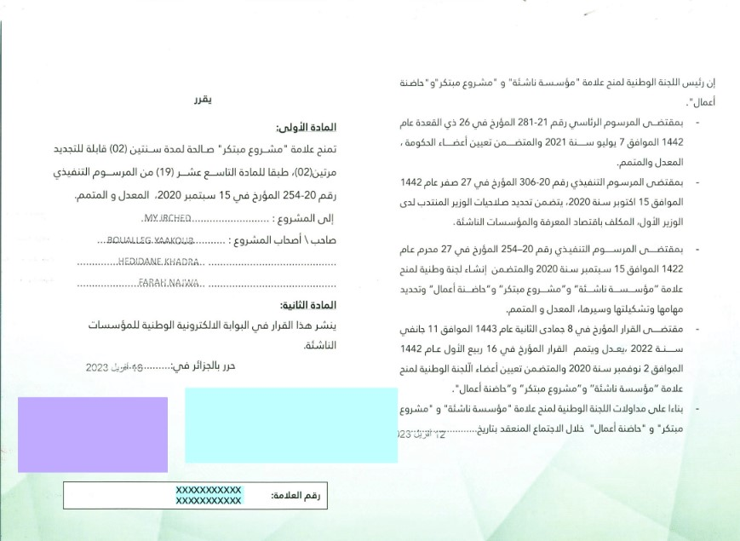
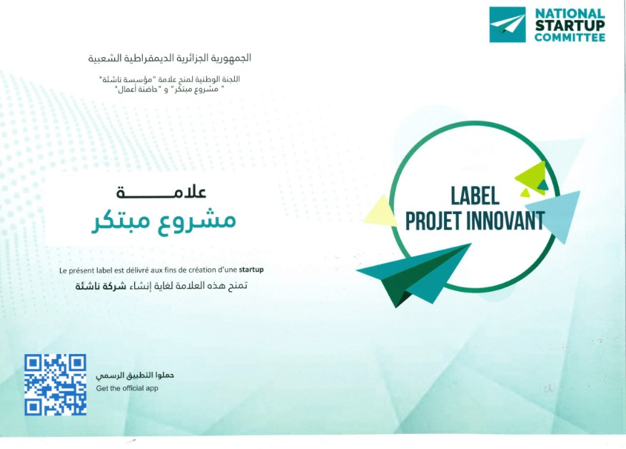

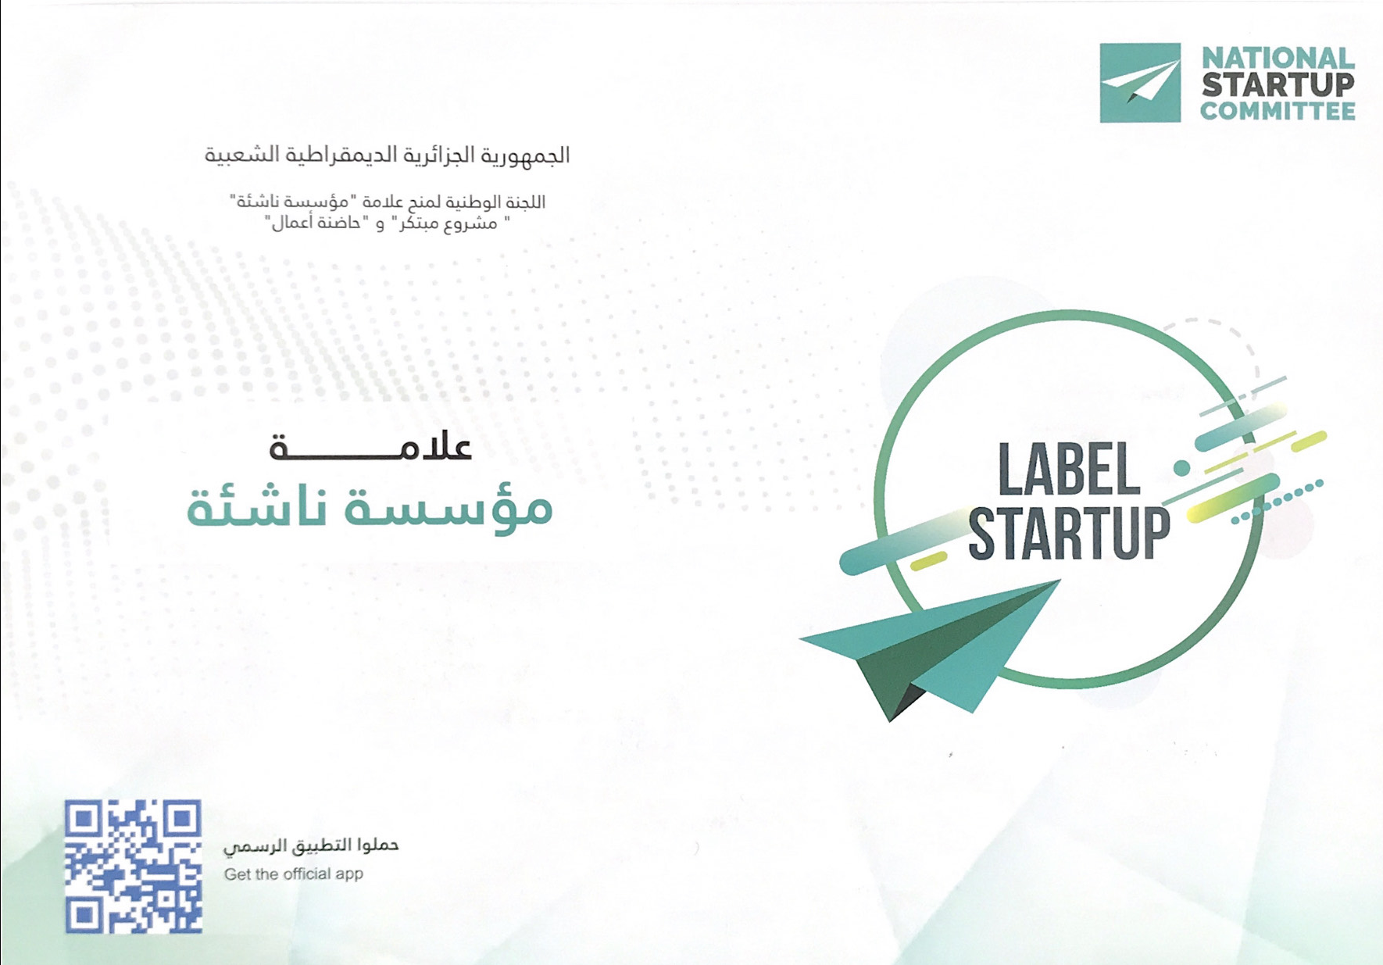

- التوعية والتدريب :
فضاءات العمل الجماعي

- حاضة الأعمال - Incubateur -
- مركز تطوير المقاولاتية - CDE -
- مكتب الربط BLUE
التوعية والتحسيس

- زيادة ميدانية للكليات والالتقاء مع الطلبة من الحاضنة والمركز و مكتب الربط.
- معارض.
- زيارات ميدانية للمؤسسات.
- تظاهرات والندوات.
- مقهى الأعمال.
التدريب ومحتوى التدريب

هناك مجموعة من الدورات المتخصصة تنظمها
- نموذج العمل التجاري BMC.
التسويق الإلكتروني.
إدارة الإعمال.
التمويل والمحاسبة.

إضافة لدورات أخرى مكملة تنظمها حاضة الأعمال على مستوى المؤسسة الجامعية

3- العلاقة مع المحيط الخارجي
تفعيل دور مكتب العلاقة بين الجامعة والمؤسسات ومكتب قدماء الطلبة
توقيع اتفاقيات تعاون مع الشركات والمؤسسات الراعية لأنشطة الحاضنة
تنظيم زيارات للمؤسسات الكبرى لاقتراح حلول لمشاكلها
تنظيم زيارات لمعارض وطنية ودولية ومسابقات ومؤتمرات والندوات

